Navodila za delo
MAT - Več delov celote
Zadnjo uro si ponovil, kar si se naučil v 4. razredu. Danes boš nadaljeval z učenjem in sicer boš spoznal, kako izračunati VEČ DELOV CELOTE.
Tukaj si lahko ogledaš animacijo.
Na desni strani preberi navodila, jim sledi in začni z ogledom. Pozorno glej. Vmes odgovarjaj na vprašanja gosenice, lahko tudi ustaviš s klikom na
Ko si ogledaš do konca, napiši v zvezek naslov: VEČ DELOV CELOTE in datum 30. 3. Nato preriši v zvezek obe sliki pri zapisu števil uporabi iste barve.

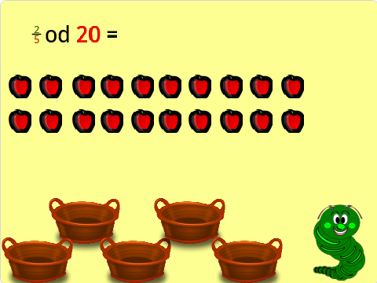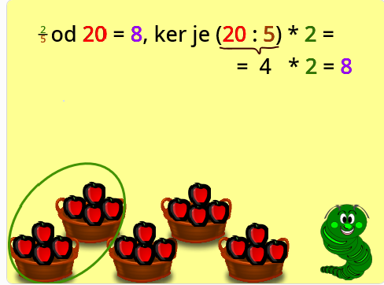

Ko zaključiš, ponoviš kar si se naučil ob tej predstavitvi (PPT). Kako si ogledaš diaproekcijo PPT pa že veš.
Za utrditev znanja pa izračunaj dele celote na treh diapozivih (9 primerov) pod Vaja dela mojstra v zvezek.
Lahko pa si ogledaš tudi posnetek, ki ga je naredila učiteljica Branka.
SLJ POMLADNA TIŠČANJA
Danes boš prebral besedilo Slavka Pregla : POMLADNA TIŠČANJA in naredil naloge v povezavi s tem besedilom

- Razmisli kaj počneš oz. kako se obnašaš, ko si vesel, žalosten in zaljubljen. Lahko tudi komu poveš.
- Na priloženi prilogi preberi besedilo Pomladna tiščanja – preberi večkrat, tolikokrat, da se boš zapomnil vsebino. Lahko tudi koga prosiš, da ti enkrat prebere.
- Po branju oz. poslušanju strni svoje vtise ( v mislih) in razmisli, če si se kdaj počutili podobno kot Andrej.
- V zvezek napiši naslov in datum in odgovori na vprašanja, ki jih tudi prepišeš. Poskušaj odgovoriti brez gledanja v besedilo, če pa ne gre pa si seveda lahko pomagaš.
Kje se zgodba dogaja?
Kdaj se dogaja?
Kdo so glavne in stranske književne osebe?
Opiši tisto jutro.
Kateri prostor je postal Andreju pomemben?
Zakaj je Andrej tako raztresen?
Zakaj se ne neha opazovati v ogledalu?
Zakaj si ni obul bleščečih črnih čevljev?
Kdo sta njegova prijatelja?
Kam so šli zvečer?
Kako je mama sprejela Andrejevo obnašanje?
Kaj želi pisatelj povedati z: Če bi imele mame kaj več časa …?

- Tako, toliko za danes, jutri boš dobil nova navodila za delo z besedilom.

DRU - SLOVENCI ZUNAJ SLOVENSKE DRŽAVE

Prejšnjo uro si spoznal, kaj so to manjšine, kaj pomeni avtohton, kdo so priseljenci, Romi…. Malo ponovi za nazaj, preden boš začel z delom. Današnje navodilo velja tudi za sredo.

- V zvezek napiši naslov SLOVENCI ZUNAJ SLOVENSKE DRŽAVE in datum 30. 3.
- V treh, štirih povedih napiši kaj veš o Slovencih, ki živijo zunaj slovenske države.
- Odpri učbenik str. 109 in 110 in preberi snov ter preglej vse slike.
- V zvezek zapiši razlago pojmov
zamejski Slovenec
avstrijaska Koroška
Porabje
zdomec
izseljenec
Lahko nadaljuješ sedaj ali pa v sredo!
- Preden odpreš PPT predstavitev in si ogledaš diaprojekcijo, ponovi, kar si se do sedaj zapomnil.
(Ko boš predstavitev (ppt) prenesel/a in odprl/a z dvojnim klikom, boš spodaj desno našel/a ikono diaprokekcija in jo »klikni«, da se ti bo predstavitev začela. Na naslednjo »stran« se premikaš tako, da »klikneš« z miško ali enter ali na puščico)
- V zvezek prepiši povzetek na strani 110 iz učbenika.
- Če želiš reši še spodnjo nalogo:

NA SVETOVNEM SPLETU POIŠČI 10 SLOVENCEV, KI SO S SVOJIM ZNANJEM IN POMEMBNIMI DOSEŽKI V EVROPSKEM IN SVETOVNEM MERILU POSTALI ZNANI, CENJENI IN SPOŠTOVANI.
POIŠČI TUDI KATERO OD SLOVENSKIH DRUŠTEV, KI DELUJE IZVEN SLOVENIJE, IN PREGLEJ NA KATERIH PODROČJIH SO najbolj dejavni.

Tako, pa si opravil naloge prvega dne? Super ti gre! Le tako naprej!

